-BOLETÍN DE PRENSA-

Morelia, Michoacán, 13 de julio de 2018.

El FICM presenta la imagen de su
16ª edición

El Festival Internacional de Cine de Morelia (FICM) se viste de camelinas, la flor distintiva de la capital michoacana, para celebrar su decimosexta edición.

En un diseño que concentra la esencia del festival —la fiesta del cine en Morelia— Rodrigo Toledo, la mente creativa detrás de la imagen del FICM desde sus inicios, rinde tributo al artista inglés William Morris, arquitecto, diseñador, maestro textil y padre del movimiento Arts and Crafts.

“Usando ese lenguaje gráfico y con dos elementos muy sencillos —flores y motivos cinematográficos (el celuloide y el carrete que, aunque antiguos, siguen significando cine)— quise componer un tapiz especial para vestir esta edición del festival”, explica el diseñador.

MÁS INFORMACIÓN

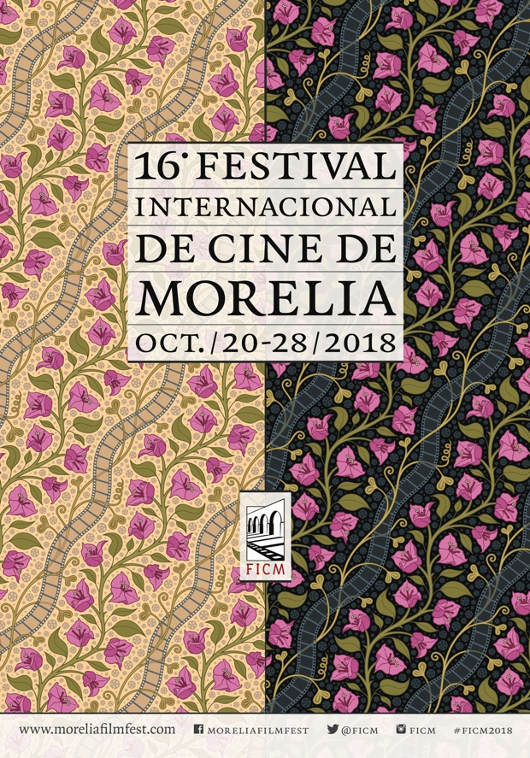

DESCARGA AQUÍ LA IMAGEN DEL 16º FICM

###

Contacto de prensa:
Margarita Fink
margarita.fink@moreliafilmfest.com
Cel. 04455-5405-9998
Para más información:
www.moreliafilmfest.com
Facebook: moreliafilmfest
Twitter: @FICM

